**LÍNEA BASE DEL ALCANCE**

**ENUNCIADO DEL ALCANCE, EDT, PAQUETES DE TRABAJO, DICCIONARIO DE LA EDT**

**Desarrollo de Sistema de Subastas Online Automotriz**

**28 de agosto 2022**

|  |  |  |  |
| --- | --- | --- | --- |
| **Historial Contenido del Documento y Bitácora** | | | |
| **Fecha** | **Autor/Responsable** | **Versión** | **Descripción** |
| **28 de agosto 2022** | **Nicolas Leiva Ignacio Araya** | **1.0** | *Línea base* |
|  |  |  |  |

|  |
| --- |
| **INFORMACIÓN DEL PROYECTO** |

|  |  |  |  |  |
| --- | --- | --- | --- | --- |
| **Título del proyecto** | Desarrollo de sistema de subastas online automotriz | | | |
| **Fecha planeada de inicio** | 31 de septiembre 2022 | | | |
| **Fecha planeada de fin** | 23 de noviembre 2022 | | | |
| **Sponsor** | Autofinanciado | | | |
| **Director del proyecto** | Nicolas Leiva | | | |
| **Cliente** | Por definir | | | |
| **Prioridades del proyecto** | **Alcance** | **Tiempo** | **Costo** | **Calidad** |
|  |  |  | **X** |  |
| **Modelo de proceso de desarrollo** | Ágil | | | |

|  |
| --- |
| 1. **ENUNCIADO DEL ALCANCE DEL PROYECTO** |

El presente proyecto busca apoyar a los talleres mecánicos y a los vendedores de repuestos de autos a través de un sistema de mercado tipo Aftermarket. Esto permite el mejoramiento del proceso de negocio de los talleres mecánicos y los vendedores de repuestos por la disminución de tiempo al realizar la compra/venta de repuestos. El sistema será perfilable para que los usuarios tengan distintos roles e interfaces.

El Proyecto contempla la inclusión de funcionalidades elementales básicas que todo software moderno debe tener, ajustándose a las buenas prácticas de desarrollo generadas por el mundo académico. Por este motivo, se incluirá con una base de seguridad en cuanto al manejo de acceso a la plataforma, esto permite un control de quienes visualizan e interactúan con el sistema. Estas medidas de seguridad se aplicarán con el uso de perfiles de usuarios (admin, taller y comercio) y la funcionalidad de Inicio de Sesión con la respectiva gestión de contraseñas.

|  |
| --- |
| 1. **EDT: ESTRUCTURA DE DESGLOSE DEL TRABAJO** |

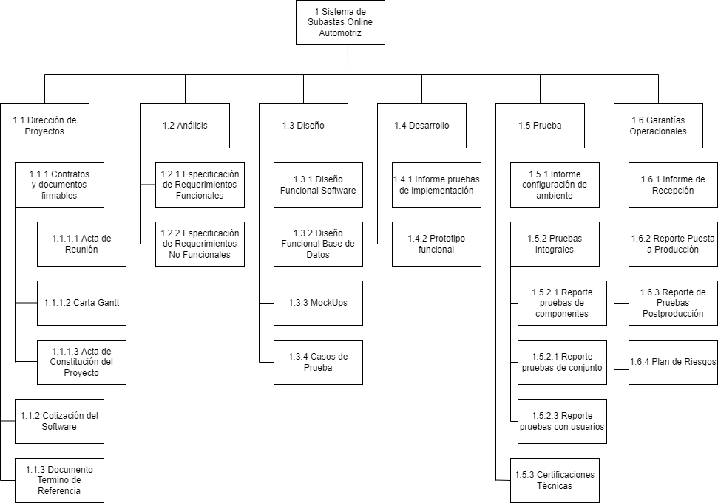

|  |
| --- |
| 1. **PAQUETES DE TRABAJO** |

1.5.2.1 Reporte pruebas de componentes

1.5.2.2 Reporte pruebas de conjunto

1.5.2.3 Reporte pruebas con usuarios

|  |
| --- |
| 1. **DICCIONARIO DE LA EDT** |

|  |  |
| --- | --- |
| *Identificador* | *1.5.2.1 Reporte pruebas de componentes* |
| *Descripción del trabajo* | *Documento que detalla la ejecución de actividades que le permitan verificar al desarrollador que los componentes unitarios están codificados bajo condiciones de robustez, esto es, soportando el ingreso de datos erróneos o inesperados y demostrando así la capacidad de tratar errores de manera controlada.* |
| *Supuestos y restricciones* | *El patrocinador brindara la información necesaria para ejecutar y elaborar el documento de reporte de pruebas de componentes.* |
| *Organización responsable* | *Equipo de proyecto (Grupo de analistas/programadores PUCV).* |
| *Recursos necesarios* | *- Software en versión Beta.*  *- Información proporcionada por el patrocinador.* |
| *Criterios de aceptación* | *Stakeholder que acepta: Director del proyecto Nicolas Leiva.*    *Requisitos que deben cumplirse: El equipo del proyecto debe recibir una copia en versión digital del documento de reporte pruebas de componentes.*    *Forma en que se aceptará: Reunión del equipo de proyecto con stakeholders.* |

|  |  |
| --- | --- |
| *Identificador* | *1.5.2.2 Reporte pruebas de conjunto* |
| *Descripción del trabajo* | *Documento que detalla la ejecución de actividades que consisten en la comprobación de que los elementos del software que interactúan entre sí, funcionan de manera correcta y según su propósito esperado.* |
| *Supuestos y restricciones* | *El documento de “Reporte pruebas de componentes”, debe estar completado y aprobado por el stakeholder.* |
| *Organización responsable* | *Equipo de proyecto (Grupo de analistas/programadores PUCV).* |
| *Recursos necesarios* | *- Software en versión Beta.*  *- Información proporcionada por el patrocinador.* |
| *Criterios de aceptación* | *Stakeholder que acepta: Director del proyecto Malena Villalobos.*    *Requisitos que deben cumplirse: El equipo del proyecto debe recibir una copia en versión digital del documento de Reporte pruebas de conjunto.*    *Forma en que se aceptará: Reunión del equipo de proyecto con stakeholders.* |

|  |  |
| --- | --- |
| *Identificador* | *1.5.2.3 Reporte pruebas con usuarios* |
| *Descripción del trabajo* | *Documento que detalla la ejecución de actividades de prueba en donde se debe verificar que la funcionalidad total de un sistema fue implementada de acuerdo con los documentos de especificación definidos en el proyecto.* |
| *Supuestos y restricciones* | *El documento de “Reporte pruebas de conjunto”, debe estar completado y aprobado por el stakeholder.* |
| *Organización responsable* | *Elaboración del reporte: Agencia 2Brains\**  *\*Ejecución de las pruebas: Deben ser ejecutadas idealmente por un equipo de pruebas ajeno al equipo de desarrollo, por lo tanto, en este punto corresponde a la tercerización de esta ejecución.\** |
| *Recursos necesarios* | *- Equipo evaluador en experiencia del usuario.*  *- Software en versión Beta.*  *- Información proporcionada por el patrocinador.*  *- Docentes para sujetos de pruebas (Proporcionados por el cliente)* |
| *Criterios de aceptación* | *Stakeholder que acepta: Director del proyecto Nicolas Leiva.*    *Requisitos que deben cumplirse: El equipo del proyecto debe recibir un documento firmado donde se comprueba la realización de estas pruebas, por parte del stakeholder a cargo. Además, el equipo del proyecto debe recibir una copia en versión digital del documento de Reporte pruebas con usuario.*  *Forma en que se aceptará: Reunión del equipo de proyecto con stakeholders.* |